ALCALDÍA DE PASTO REALIZÓ PRIMER COMITÉ DE CULTURA CIUDADANA DE 2019
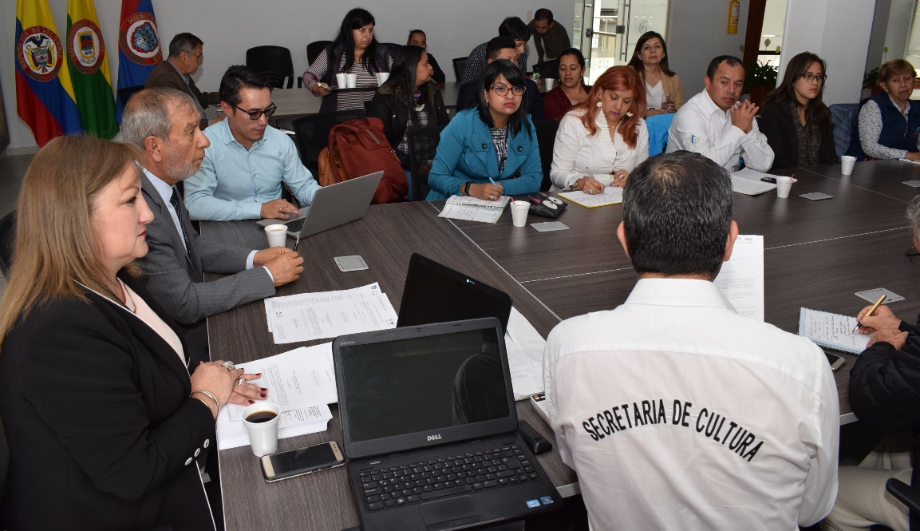
Con la presencia del alcalde Pedro Vicente Obando Ordóñez, la Alcaldía de Pasto a través de la Secretaria de Cultura, realizó el primer Comité de Cultura Ciudadana del año 2019, con el fin de socializar y enriquecer el Plan de Implementación de los cinco ejes contenidos en la Política Pública de Cultura Ciudadana del Municipio.
Durante la jornada se designó el cronograma y presupuesto a través del cual se materializará la Política Pública de Cultura, con el apoyo e intervención de quienes hacen parte del Comité.
En la reunión estuvieron presentes las dependencias de la Alcaldía, y entidades como, Pasto Deporte, Corpocarnaval, Empopasto, Avante, Sepal, Emas, Policía Metropolitana, Personería Municipal, Cedenar, Red UREL, Fenalco, Cámara de Comercio, Defensoría del Pueblo, quienes conforman el Comité y serán responsables de la puesta en práctica de esta política pública, en articulación con la Secretaría de Cultura.
El objetivo de esta iniciativa es generar actitudes, comportamientos y valores que orienten a toda la ciudadanía para lograr transformaciones socioculturales, entorno a la convivencia, el respeto por la diversidad y la diferencia, por lo colectivo y público. Los miembros del comité tendrán la responsabilidad de proponer proyectos que respondan a las líneas de intervención y ejes de la Política Pública para ser socializados el próximo 27 de febrero, día en el que se desarrollará el segundo comité, con el fin de obtener articulación programática y financiera en el plan de ejecución 2019.
Información: Secretario de Cultura, José Aguirre Oliva. Celular: 3012525802

Somos constructores de paz

SECRETARÍA DE TRÁNSITO Y TRANSPORTE INTENSIFICA CONTROLES A
VEHÍCULOS DE CARGA, PARTICULARES Y TRANSPORTE PÚBLICO

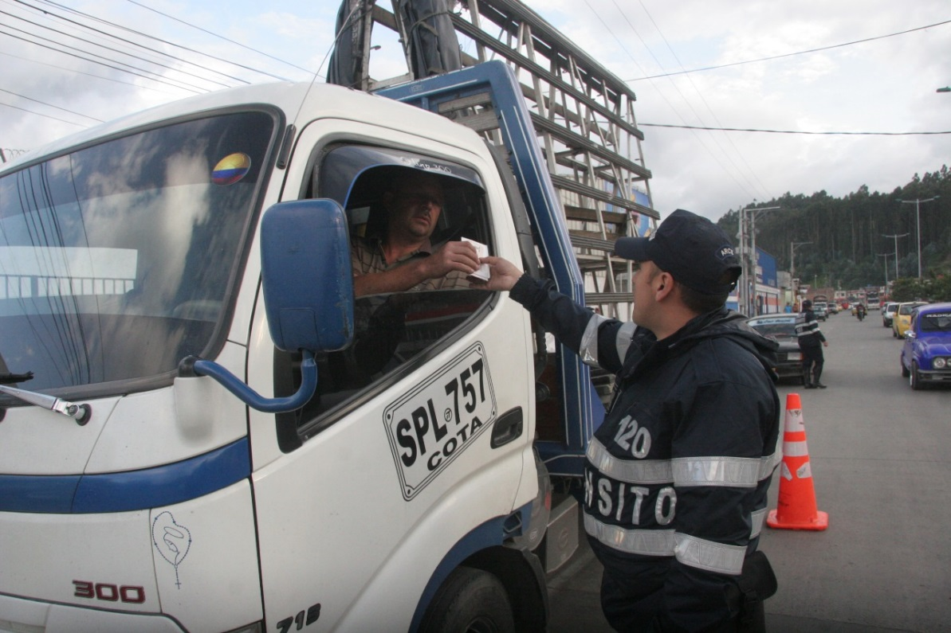

La Alcaldía de Pasto a través de la Secretaría de Tránsito y Transporte, desarrolla en distintos sectores del municipio operativos de control a vehículos de carga, particulares y de servicio público, con el objetivo de revisar la documentación de los conductores, su equipo de prevención y seguridad vial y el estado técnico-mecánico de los automotores.
El coordinador operativo, Juan Carlos Agreda, indicó que, en estas labores, adelantadas recientemente en el sector de Chapal, se verifican además que los vehículos que circulan en la ciudad lo hagan en óptimas condiciones y sus conductores acaten las normas de tránsito. “La idea es identificar las infracciones que se estén cometiendo, imponer la respectiva sanción, pero además sensibilizar a los conductores sobre la importancia de cumplir con la normatividad”, precisó el funcionario.
Agregó que entre las infracciones más recurrentes se encuentran no portar el equipo de seguridad vial o llevar algunos elementos vencidos como el extintor, falta de documentación y fugas de líquidos.
De otra parte, el funcionario dijo que en próximos días se retomarán los operativos para los buses, con el propósito de medir las emisiones de gases y determinar si las mismas se ajustan a los niveles establecidos por la norma ambiental, previniendo perjuicios a la salud de los ciudadanos y a la calidad del aire.
Finalmente el coordinador operativo dijo que para este fin de semana está listo el plan de contingencia para atender la ciclovía dominical 2019 cuyo recorrido iniciará en la Plaza del Carnaval a partir de las 8:00 am, así como para las fiestas en honor a la Virgen de Lourdes a desarrollarse en el corregimiento de El Encano.
Información: Coordinador operativo Secretaría de Tránsito, Juan Carlos Agreda, celular: 3157141244

Somos constructores de paz

EMPOPASTO HARÁ PARTE DE JUNTA DIRECTIVA DE LA ASOCIACIÓN NACIONAL DE EMPRESAS DE SERVICIOS PÚBLICOS Y COMUNICACIONES
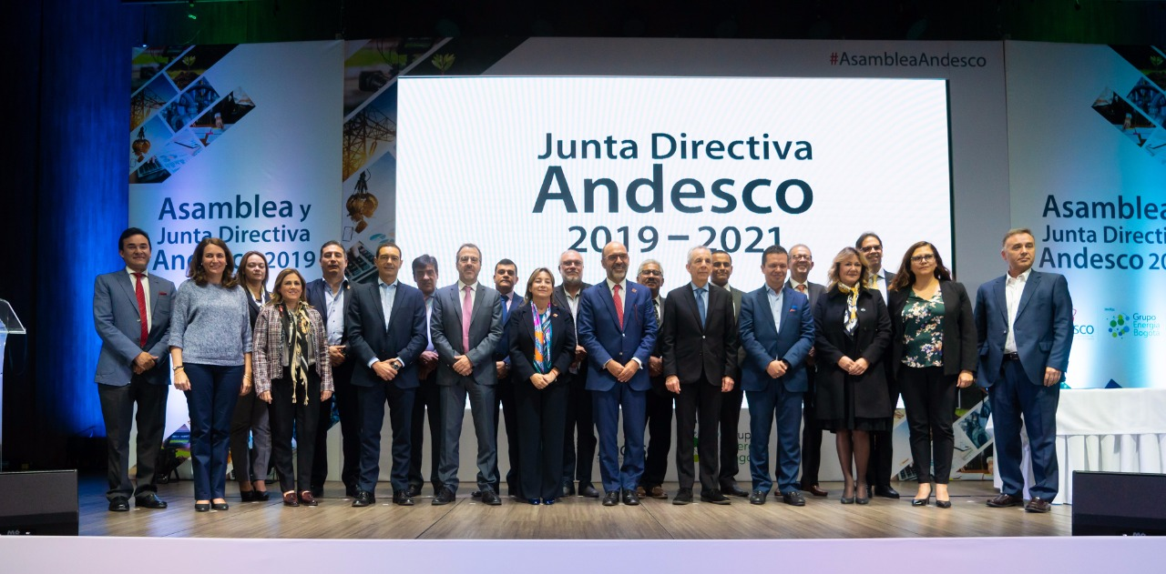
Empopasto logró un lugar en la junta directiva de Andesco, la Asociación Nacional de Empresas de Servicios Públicos y Comunicaciones, gremio que tiene un cubrimiento poblacional del 90% de usuarios del país, moviliza el 6% del PIB nacional y genera más de 115.000 empleos.
El gerente de Empopasto, Oscar Parra Erazo, se mostró complacido por esta designación y aseguró que “es el reconocimiento de las empresas del país, a una gestión técnica y gerencial exitosa, que ha entregado grandes logros en Pasto, con proyección a la región, que son hoy también conocidos y destacados en Colombia”.
De esta manera Empopasto desde la Junta Directiva de Andesco, participará en la discusión de políticas públicas y el desarrollo de iniciativas y proyectos que fortalezcan el sector de acueducto y alcantarillado en particular y de servicios públicos en general.
En la Asamblea General de Andesco celebrada en Bogotá, Empopasto logró 22 votos, alcanzando uno de los cuatro lugares a ser ocupados en Junta Directiva, superando a principales empresas del país, pertenecientes a los sectores de energía eléctrica, gas natural, acueducto, aseo y de tecnología de la información y las telecomunicaciones.
Un propósito de esta Junta Directiva 2019-2021 será la de afianzar a Andesco como uno de los gremios más importantes del país promoviendo la sostenibilidad, es decir el equilibrio entre lo económico, lo social y ambiental.
Información: Gerente de EMPOPASTO S.A. E.S.P, Oscar Parra Erazo. Celular: 3225685744

Somos constructores de paz

ESTE VIERNES COMIENZAN LAS FIESTAS EN HONOR A NUESTRA SEÑORA DE LOURDES EN EL ENCANO
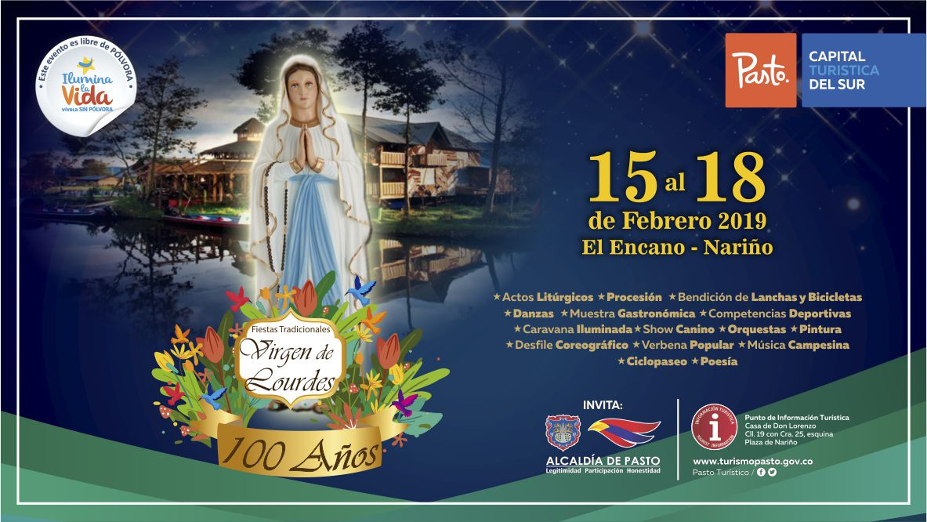

Desde hoy y hasta el 18 de febrero se celebrarán en el corregimiento de El Encano, las fiestas tradicionales en honor a Nuestra Señora de Lourdes, evento apoyado por la Alcaldía de Pasto, a través de la Subsecretaría de Turismo.
Para la celebración de las festividades patronales que cumplen 100 años, se tienen previstos actos litúrgicos, procesión, bendición de lanchas y bicicletas, ciclopaseo, show canino, feria gastronómica, caravana iluminada, competencias deportivas, danzas, desfile coreográfico, orquestas, entre otras actividades.
Este evento que se celebra cada año en el mes de febrero rinde culto a la Virgen de Lourdes patrona del corregimiento del Encano, cuya capilla ubicada en la isla de La Corota, la Laguna de la Cocha, es visitada por propios y turistas que se unen a la celebración religiosa y cultural.
El evento cuenta con el apoyo de la Administración Municipal y es liderado por la
asociación de lancheros Asotransguamuez, COCHATOUR, los comités de fiesteros, de turismo, de arte, cultura y tradiciones y las Juntas de Acción Comunal.
La subsecretaria de Turismo Elsa María Portilla Arias invitó a toda la ciudadanía de Pasto para que asistan a la variada programación y aprecien la cultura, tradiciones, gastronomía y paisajes que ofrece el corregimiento de El Encano.
Información: Subsecretaria Turismo, Elsa María Portilla Arias. Celular: 3014005333

Somos constructores de paz

ALCALDÍA DE PASTO REALIZARÁ PRIMERA SESIÓN DE TRABAJO SOBRE LA ADOPCIÓN DE LA POLÍTICA PÚBLICA PARA LA DIVERSIDAD SEXUAL Y DE GÉNERO
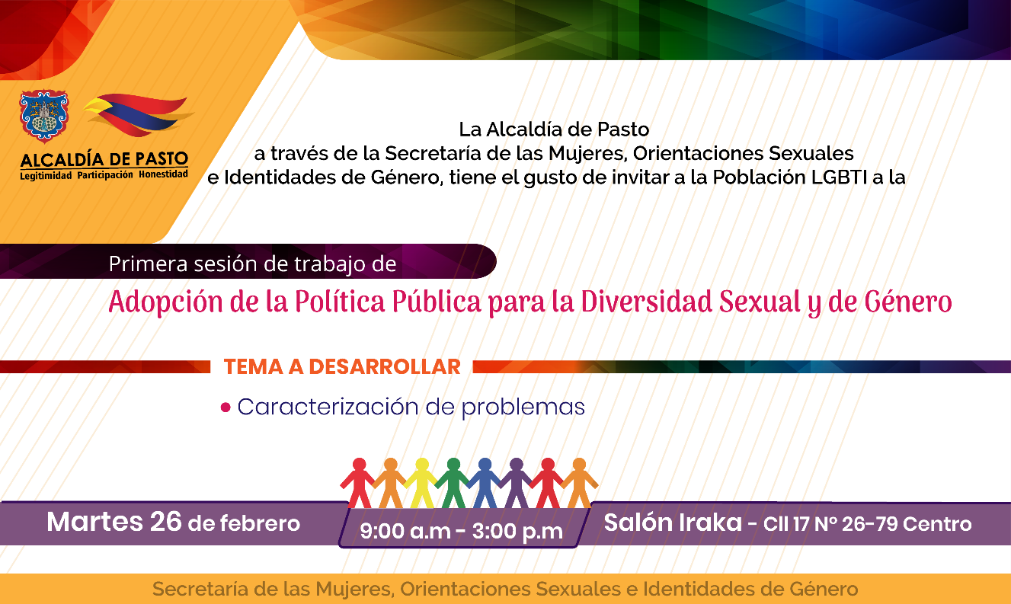
La Secretaría de las Mujeres, Orientaciones Sexuales e Identidades de Género y la Subsecretaría de Planeación y Gestión con Enfoque de Género municipal, realizará la primera sesión de trabajo de la Adopción de la Política Pública para la Diversidad Sexual y de Género, jornada que se cumplirá el próximo 26 de febrero.
En este primer encuentro se desarrollará la caracterización y priorización de problemas de cada una de las identidades que hacen parte de las Diversidades de Género y Sexuales del municipio de Pasto, a partir de las cuales se proyectará, en futuras sesiones de trabajo, acciones y estrategias que harán parte del Plan de Implementación de la política pública en esta área.
Ana Sofía Dulce Serrano, subsecretaria de Planeación y Gestión, indicó que es de vital importancia la adopción de la Política Pública para la Diversidad Sexual y de Género, porque permitirá identificar las problemáticas de la población en sus espacios vitales y la construcción participativa de acciones estratégicas en beneficio de esta población.
La funcionaria invitó a la población LGBTI del municipio de Pasto, a participar de esta jornada que se realizará en el Salón IRAKA ubicado en la calle 17 número 26- 79 centro, desde las 9:00 de la mañana hasta las 3:00 de la tarde.
Información: Secretaria de las Mujeres e Identidades de Género, Ingrid Legarda Martínez. Celular: 3216473438

Somos constructores de paz

EN JONGOVITO SE ENTREGARON INSTRUMENTOS PARA LA CONFORMACIÓN DE LA BANDA MUSICAL, PROYECTO PRIORIZADO DURANTE CABILDOS
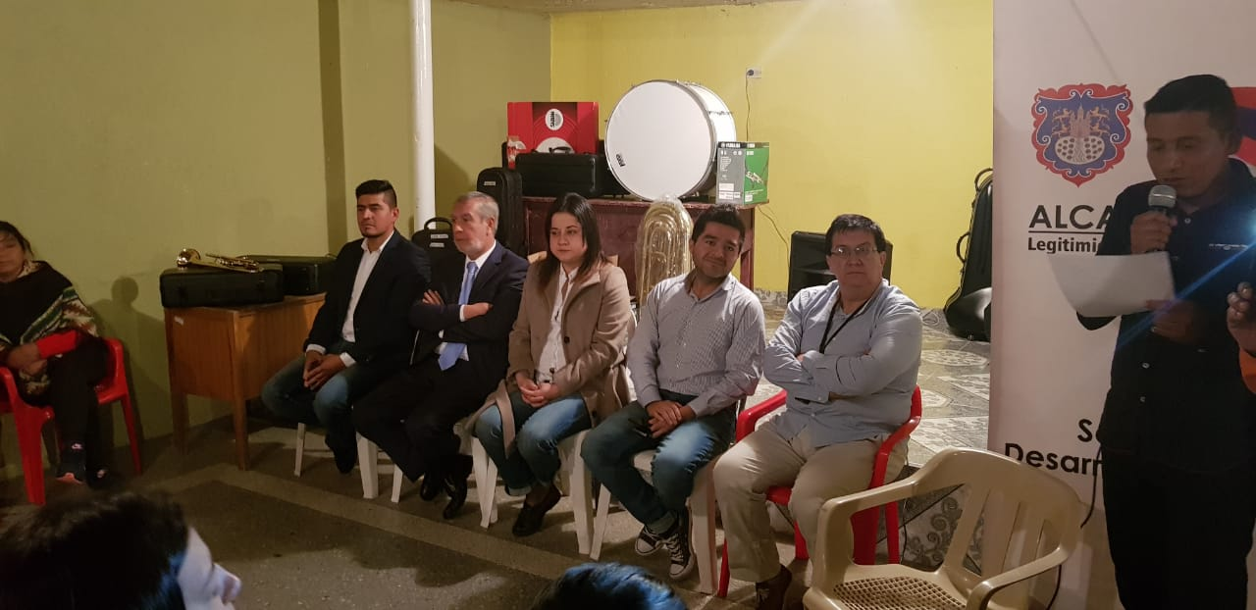
El Alcalde de Pasto Pedro Vicente Obando Ordóñez se reunió con la comunidad del corregimiento de Jongovito para hacer entrega de instrumentos para la conformación de la banda musical, iniciativa priorizada en el marco del ejercicio participativo de Cabildos.
“El cumplimiento a Pasto es una realidad y hoy estamos en Jongovito materializando los compromisos adquiridos con los habitantes. Es un merecido reconocimiento al destacado trabajo de los líderes de sector y también a la organización que tiene la comunidad para apoyar todo tipo de iniciativas en beneficio del corregimiento”, indicó el alcalde.
Al presentar esta iniciativa durante el proceso de Cabildos se buscó que la niñez, juventud y la comunidad adulta, tenga una alternativa para el buen uso del tiempo libre, utilizando la cultura para mitigar las problemáticas sociales que existen en el sector, así lo indicó la rectora de la Institución Educativa Municipal Gualmatán Sandra Mora Moreno.
“El alcalde ha demostrado coherencia con el Plan de Desarrollo Pasto Educado Constructor de Paz apoyando al campo de la educación, la cultura y el deporte. Las iniciativas tendrán un impacto a mediano y largo plazo, beneficiando a toda la población del sector rural”, explicó la directiva.
Durante el encuentro, la comunidad de Jongovito reconoció el trabajo desarrollado por el gobierno actual en cabeza del alcalde Pedro Vicente Obando Ordóñez para llegar a las comunidades rurales, dando solución a las históricas necesidades del territorio.
“Son cosas pequeñas, pero que brindan un enorme beneficio para la comunidad. Lo que hoy ha entregado nuestro alcalde son semillas de educación para el progreso y desarrollo de estas comunidades campesinas del corregimiento”, expresó el presidente de la Junta de Acción Comunal de la vereda San Francisco, José Alirio Obando Marmol.
Por su parte la secretaria de Desarrollo Comunitario, Paula Rosero Lombana precisó que dentro del proceso de planeación local y presupuesto participativo se hace interlocución con la ciudadanía, informándole el cumplimiento de cada uno de los proyectos que se gestaron dentro del proceso de Cabildos.
“Han sido cinco proyectos enfocados en cultura, adulto mayor, gestión ambiental e infraestructura con los que hemos llegado hasta Jongovito, obras muy importantes que benefician al corregimiento. Tenemos esas voces de la comunidad que destacan la gestión del Alcalde de Pasto, demostrando que esta Administración le está cumpliendo al municipio”, indicó la funcionaria.
Información: Secretaria de Desarrollo Comunitario, Paula Andrea Rosero Lombana. Celular: 3017833825

Somos constructores de paz

ALCALDE DE PASTO ENTREGÓ OBRAS EN LA INSTITUCIÓN EDUCATIVA SANTA BÁRBARA
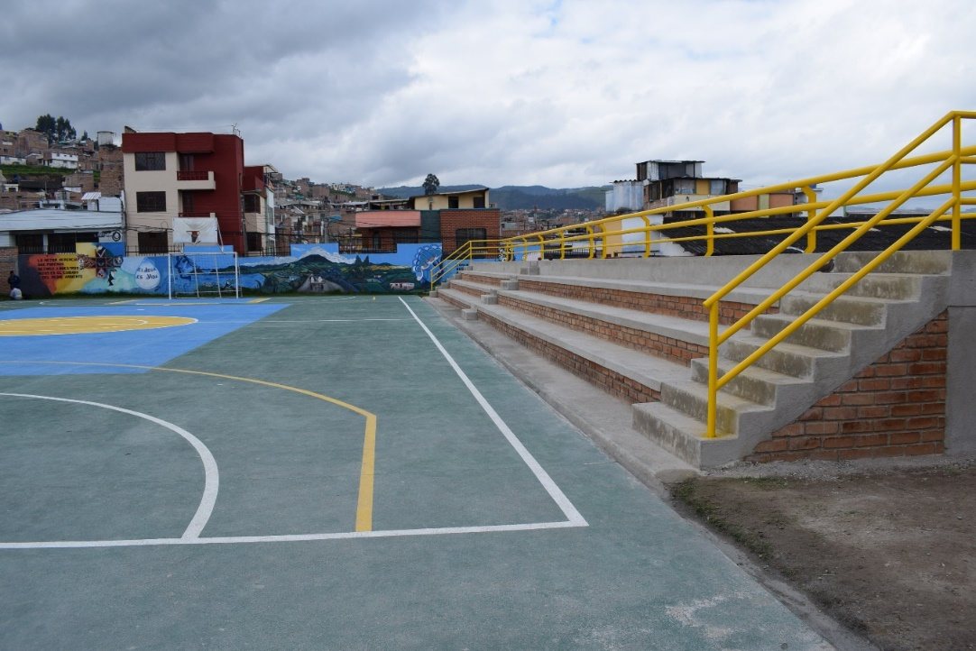
Durante la inauguración de las obras de la nueva gradería y cancha multifuncional en la comunidad educativa de la IEM Santa Bárbara, el alcalde de Pasto Pedro Vicente Obando Ordóñez también hizo entrega simbólica de los nuevos pupitres que se están entregando a todas las instituciones educativas del municipio.
Son cerca de 20 mil pupitres los que se están entregando en el sector urbano en esta segunda fase del proyecto con el cual se busca garantizar las condiciones dignas para los estudiantes de Pasto. En la primera fase, ya fueron suministrados más de 11 mil a todas las instituciones educativas del sector rural. En los próximos meses se ejecutará una tercera parte de la iniciativa para lograr la cobertura del 100 % de los colegios oficiales en Pasto.
“Es satisfactorio entregar estas obras que cambian la vida de los estudiantes con escenarios y herramientas que le apuntan a la formación de hombres y mujeres útiles a la sociedad. El Pasto Educado Constructor de Paz es una realidad, estamos buscando un municipio con los mejores estándares educativos, pero esto se logra con un trabajo estrecho de las instituciones educativas”, sostuvo el alcalde Pedro Vicente Obando Ordóñez.
Padres de familia de Santa Bárbara se mostraron satisfechos con las obras que fueron entregadas por el Gobierno municipal, además de resaltar la gestión para que niños y jóvenes estudien bajo condiciones dignas.
“Desde hace mucho tiempo la institución necesitaba un apoyo, pero no se tenían los recursos. Gracias a la labor de la Administración y la gestión del rector nuestros hijos podrán disfrutar de espacios apropiados y seguros” indicó el padre de familia Guido Germán Burbano.

De igual forma Santiago Villota, rector de la Institución Educativa Municipal Santa Bárbara, indicó que, tras la entrega de las obras de la adecuación de la cancha y las graderías, se espera trabajar en la construcción de la cubierta. "Quiero destacar el esfuerzo de esta Administración en promover una educación influyente, de calidad y transformadora", expresó el directivo.
Además, sostuvo que el talento humano, tanto en docentes, administrativos y padres de familia, se constituye en la principal cualidad de este plantel, donde los estudiantes tienen la posibilidad de acceder a una educación sin barreras y que impulse siempre la convivencia y el respeto por el otro.
Información: Secretario de Educación José Félix Solarte. Celular: 3173651796

Somos constructores de paz

SECRETARÍA DE GOBIERNO CONTINÚA REALIZANDO OPERATIVOS CONTRA LA EXPLOTACIÓN ECONÓMICA Y MENDICIDAD INFANTIL EN EL MUNICIPIO DE PASTO

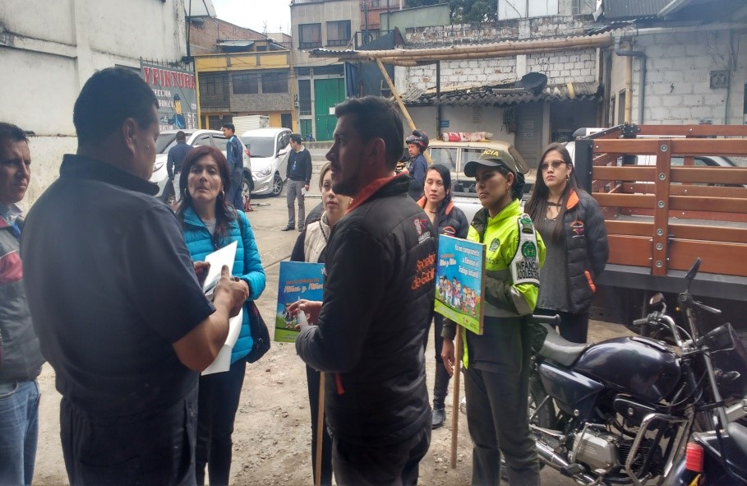

Con el fin de contrarrestar la explotación económica y mendicidad infantil en el municipio, la Alcaldía de Pasto, a través de la Secretaría de Gobierno, continúa trabajando en operativos preventivos y de sensibilización para la aplicación del decreto 0437 del 2017. Esta labor se desarrolla con el apoyo de la Policía de Infancia y Adolescencia, el Instituto de Bienestar Familiar, la Dirección Administrativa de Plazas de Mercado y Secretaría de Bienestar Social.
El contratista de la Subsecretaría de Convivencia y Derechos Humanos y coordinador del decreto 0437 de 2017, Mario Cuellar, manifestó que se han realizado diferentes operativos en plazas de mercado y en espacios públicos, focalizando los sitios estratégicos de la ciudad.
“Nos encontramos en un ejercicio de funciones operativas y preventivas que protejan a todos los niños, niñas y adolescentes contra actos de explotación económica y mendicidad. Por medio de la articulación que hemos tenido con la institucionalidad se ha logrado una gran disminución de estas situaciones que afectan a nuestra población infantil en las calles de la ciudad y en las plazas de mercado” sostuvo.
Cuellar resaltó que desde la Secretaría de Gobierno se realizan capacitaciones en instituciones educativas públicas y privadas con el fin de que los niños y padres de familia conozcan más sobre el decreto 0437. “Hemos tenido una buena receptividad por parte de la comunidad, recibimos varias denuncias de sitios y lugares donde se están presentando estas situaciones de mendicidad para actuar e intervenir”, expresó.
De igual manera el subsecretario de Convivencia y Derechos Humanos Víctor Hugo Domínguez manifestó que desde la dependencia también se han enfocado en temáticas como el bulliyng, consumo de sustancias psicoactivas, donde se busca concientizar y trabajar estrategias que reduzcan su uso en niños, niñas y adolescentes de Pasto. El funcionario e invitó a la comunidad a denunciar ante las autoridades competentes cualquier caso que atente contra los derechos esta población. “Si tienen conocimiento de lugares donde se esté presentando esta problemática pueden comunicarse a la línea 7244326 extensión 2026 para tomar medidas y poder intervenir estos sitios”, puntualizó.
Información: Subsecretario de Convivencia y Derechos Humanos, Víctor Hugo Domínguez Celular: 3182974783

Somos constructores de paz

ESTE 17 DE FEBRERO SE DARÁ APERTURA OFICIAL A LA CICLOVÍA DOMINICAL 2019
La Alcaldía de Pasto y el Instituto Pasto Deporte, a través de su Programa de Vías Activas y Saludables, invitan a toda la ciudadanía a participar el próximo domingo 17 de febrero a partir de las 8 de la mañana en la inauguración de la Ciclovía Dominical 2019
El recorrido de 4.9 kilómetros comenzará en la Plaza del Carnaval y recorrerá de sur a norte y viceversa, las principales calles de la capital nariñense. En el trazado participarán niñas, niños, jóvenes, adultos y personas mayores que podrán movilizarse en bicicleta, patines, trotando, caminando y en silla de ruedas.
De igual manera, los monitores del Programa de Hábitos y Estilos de Vida Saludable Zarandéate Pasto coordinarán en la Plaza del Carnaval la sesión de Actividad Física en todas sus modalidades y los niños tendrán diferentes alternativas de Recreación con los inflables y las manitos creativas bajo la coordinación y acompañamiento del personal de Pasto Deporte.
Como lo han hecho en los últimos tres años, la Administración Municipal y su ente deportivo local continuarán trabajando en el 2019 para brindarle a toda la comunidad de Pasto beneficios en su salud física y mental a través de todos sus programas de deporte, recreación y actividad física.
Información: Director Pasto Deporte Pedro Pablo Delgado Romo. Celular: 3002987880

Somos constructores de paz

SE INICIÓ CAMPAÑA DE DESPARASITACIÓN SANITARIA Y AMBIENTAL EN SANTA LUCÍA CORREGIMIENTO DEL ENCANO
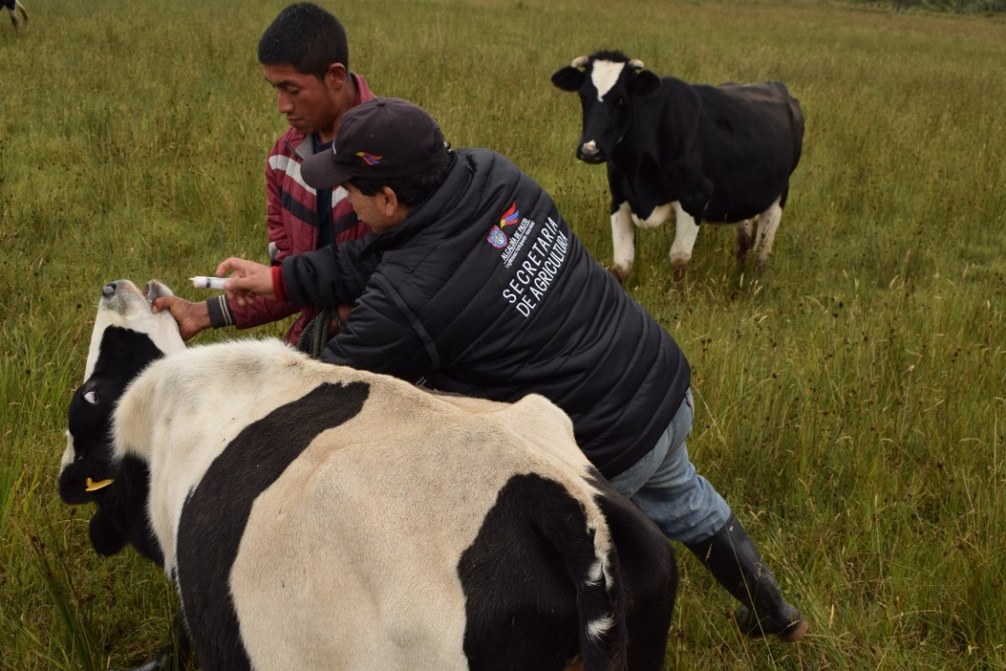
En la vereda Santa Lucia del corregimiento de El Encano, se dio inicio a la campaña de desparasitación sanitaria y ambiental que se hace de manera gratuita realizada por la Alcaldía de Pasto a través de la Secretaría de Agricultura.
El propósito de esta campaña es que los pequeños productores de los 17 corregimientos puedan ofrecer a los consumidores locales especies animales en óptimas condiciones de sanidad y salud para el consumo, se brinda principalmente a los grupos asociativos de pequeños productores rurales que atiende esta dependencia.
Los productos veterinarios y desparasitantes los cuales son aplicados de manera idónea por profesionales adscritos a la Secretaría de Agricultura, y administrados con la ayuda de los propietarios de los animales, agradecieron la puesta en marcha de esta campaña.
“Por motivo de que estas veredas quedan muy lejos y además la única forma de entrar es en lancha, se nos dificulta mucho el cuidado de nuestros animales, ya que cuando se nos enferman es muy difícil poder favorecerlos por la falta de un veterinario que esté cerca, por eso agradecemos mucho esta jornada de desparasitación y esperamos que sigan viniendo”, sostuvo José Quistial, líder comunitario.
De igual manera Yeny Cuchala, beneficiaria de esta jornada de desparasitación, expresó, “esto nos ayuda a prevenir las enfermedades de nuestro ganado, tener un mejor control y es una gran ventaja que los técnicos de la alcaldía nos están apoyando para que nuestros animales estén más sanos”.
Alba Lucía Ramos, profesional universitaria al servicio de la Secretaría de Agricultura explicó que los animales que son objeto de desparasitación son bovinos, porcinos y especies menores como cuyes y conejos. “La idea de comenzar con estas brigadas de desparasitación es para que todas las personas que viven en estos lugares alejados, pero a la vez tan bonitos, puedan tener obtener los servicios que ofrecemos en esta dependencia, puedan contar con animales más sanos, mejor producción y por ende entregarlos al consumidor final en óptimas condiciones de salud y salubridad”, puntualizó la funcionaria de la Alcaldía de Pasto.
La Secretaría de Agricultura, estará llevando diariamente estas jornadas en el área rural del municipio hasta el mes de abril, fecha en la cual la Secretaría presentará un informe de la población animal atendida en esta iniciativa que cuenta con los servicios de nueve profesionales en zootecnia, veterinaria e ingeniería ambiental. Adicional a esta brigada la Secretaría, durante todo el año brinda de manera gratuita asistencia técnica agropecuaria a los pequeños productores con profesionales en agronomía, y administración.
Información: Secretario de Agricultura - Luis Felipe Bastidas. Celular: 3146184635

Somos constructores de paz

ABIERTAS LAS INSCRIPCIONES A PROGRAMA DE ACCESO A LA EDUCACIÓN DE ADULTOS MAYORES
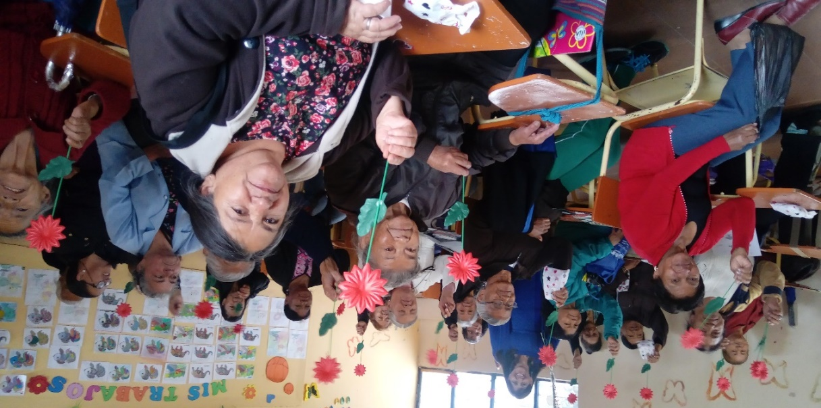
La Alcaldía de Pasto a través de la Secretaría de Bienestar Social, invitó a la población adulta mayor interesada en culminar sus estudios primarios, para que se inscriban en los programas de acceso a la educación que se llevan a cabo en las instituciones educativas Ciudadela de la Paz - Aranda, Artemio Mendoza- Corazón de Jesús, Ciudadela Educativa de Pasto - Villa Flor II, Antonio Nariño sede El Obrero.
La estrategia de Acceso a la educación de las personas adultas mayores con énfasis en la población analfabeta y de quienes no han terminado primaria, se efectuará articuladamente con la Secretaria de Educación municipal, a través del personal docente y la disposición de instalaciones donde se desarrollarán las clases.
La iniciativa de la actual Administración Municipal busca incentivar a los adultos mayores a finalizar sus estudios primarios, iniciando un proceso de alfabetización a través de una educación de calidad acoplada a las necesidades de esta población.
La comunidad mayor de 55 años interesada en inscribirse en este programa deberá presentar fotocopia de cédula y carné de salud, además de una fotografía en fondo azul 3x3. Las inscripciones para esta iniciativa se realizan de manera gratuita y estarán abiertas hasta el 28 de febrero.
Información: Secretario de Bienestar Social, Arley Darío Bastidas Bilbao. Celular: 3188342107

Somos constructores de paz

RUTA C14 MODIFICA RECORRIDO EN EL BARRIO SENDOYA
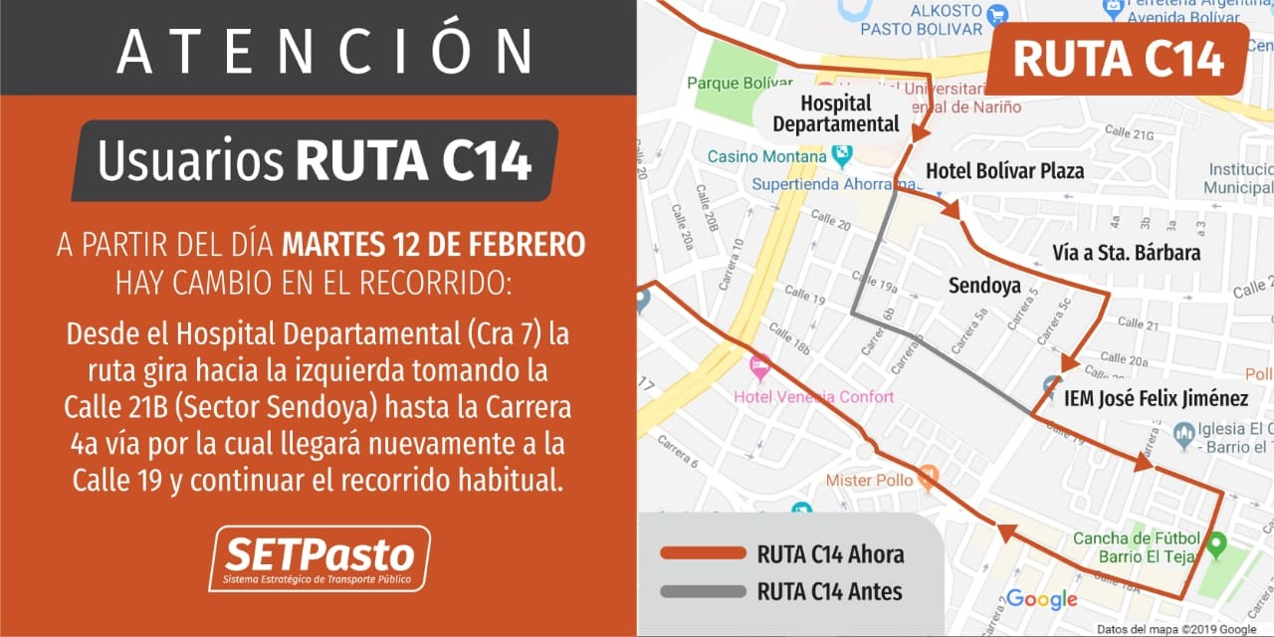
Avante SETP informó que la ruta C14, cambiará su recorrido en inmediaciones del Barrio Sendoya, sector suroriental de la ciudad de Pasto. La ruta que viene por la carrera 7 (Hospital Departamental), tomará ahora la calle 21B hacia la carrera 4 donde continuará su normal recorrido, cambio que no ocasiona ningún tipo de alteración significativa en la operación, pero sí un importante impacto positivo en la zona.
El cambio en la ruta se originó a raíz de la petición de los habitantes de las viviendas que se encuentran en el sector, quienes actualmente se enfrentan a una problemática generada por fenómenos de vibración que ocasionan los vehículos pesados, entre ellos los buses que prestan el servicio de transporte público, propiciando afectaciones en las viviendas. De esta manera y dando respuesta a la solicitud de la comunidad, la ruta saldrá de la calle 19.
Jorge William Morillo Rosero, presidente de la Junta de Acción Comunal del barrio Sendoya, en compañía de los afectados, presentaron una petición ante las instituciones competentes con el fin de lograr una solución a sus problemáticas. Ante esto, el 9 de febrero se dieron cita en el lugar representantes de Avante SETP, la UT Ciudad Sorpresa y la Secretaría de Tránsito y Transporte, logrando conciliar un cambio en el trayecto que recorre la ruta C14.
Las entidades relacionadas a dicha problemática respondieron de manera eficiente ante las peticiones de la ciudadanía para darle solución, haciendo que el tráfico de buses no vuelva a generar ningún tipo de incomodidad y repercusiones en el diario vivir de los habitantes del barrio Sendoya.
Información: Gerente Avante - Jairo López. Celular: 3233179821

Somos constructores de paz
ABIERTAS INSCRIPCIONES PARA CONCURSO DE PERIODISMO “SILVIO LEÓN ESPAÑA” EN EL MUNICIPIO DE PASTO
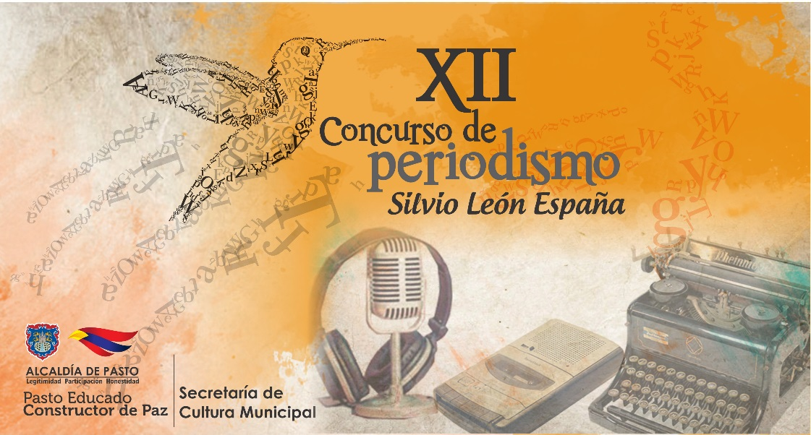
La Alcaldía de Pasto a través de la Secretaria de Cultura, abrió las inscripciones, para periodistas radicados en el municipio de Pasto, al XII Concurso de Periodismo "Silvio León España" 2019, creado mediante Acuerdo No. 020 de julio de 2005, por el Concejo Municipal de Pasto, como reconocimiento al periodismo regional, con el fin de resaltar su labor esencial en el fortalecimiento de la democracia y la paz.
En esta versión podrán participar periodistas que en la actualidad estén vinculados a medios de comunicación locales, en las categorías de radio, televisión, prensa escrita (Impresa), periodismo digital, caricatura y/o reportería gráfica, cumpliendo los requisitos que serán publicados en la página web de la Alcaldía de Pasto www.pasto.gov.co
Las inscripciones al concurso estarán abiertas a partir del 9 de febrero, hasta las 5:00 pm del 22 de febrero. Luego los trabajos serán evaluados, entre el 25 de febrero y el 26 de marzo, posteriormente los resultados y premiación se darán a conocer el 5 de abril, en un acto público con un premio único de 3 millones de pesos por categoría. Los interesados podrán encontrar las bases del XII Concurso de Periodismo Silvio León España 2019 a través del link https://drive.google.com/file/d/1lwbgSg8V2ITDhumZ3OdHUkCl8OscPncB/view?usp=
Información: Secretaria de Cultura, José Ismael Aguirre Oliva, Teléfono 7226871.
Somos constructores de paz

MUESTRA ARTESANAL ESCULTURAS TORO SE PRESENTARÁ EN EL PUNTO DE INFORMACION TURÍSTICA PIT
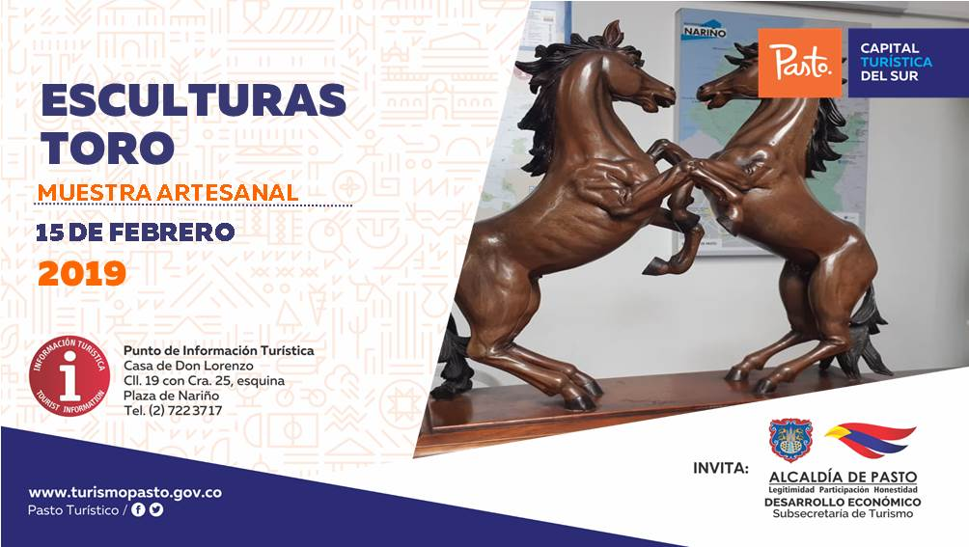
Este 15 de febrero en el Punto de Información Turística de Pasto, se tendrá la presentación de la muestra artesanal Esculturas Toro, una exposición del maestro Víctor Toro, quien mostrará su trabajo en talla de madera.
El artista pastuso ha representado su trabajo en diferentes ciudades de Colombia y en países como Estados Unidos, España, México y Ecuador. Entre sus obras de arte reconocidas se encuentran la realización de los escudos de la Policía Nacional de la Escuela General Santander, además de figuras humanas, temas religiosos, heráldica, animales, paisajes, arte abstracto entre otros.
En esta muestra artesanal, el maestro Víctor Toro hará una demostración de su trabajo a partir de la talla en madera, donde los asistentes podrán apreciar esta técnica.
Las jornadas, apoyadas por la Alcaldía de Pasto, a través de la Subsecretaría de Turismo se realizan el fin de continuar impulsando y fortaleciendo el sector del artesanal en el municipio de Pasto.
Información: Subsecretaria Turismo, Elsa María Portilla Arias. Celular: 3014005333

Somos constructores de paz

EL 15 DE FEBRERO COMENZARÁ EL PAGO DEL SUBSIDIO ECONÓMICO A BENEFICIARIOS DEL PROGRAMA COLOMBIA MAYOR

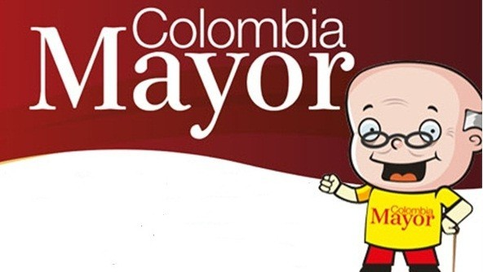
La Alcaldía de Pasto, a través de la Secretaría de Bienestar Social, informa a los beneficiarios del Programa Colombia Mayor que a partir del 15 de febrero hasta el 1 marzo del presente año, se cancelará la nómina correspondiente al mes de enero 2019.
Es importante mencionar que los pagos a partir de la fecha serán mensuales y se cancelará un monto de $ 75.000 mil pesos, se reitera a los beneficiarios que el NO COBRO de dos giros consecutivos conlleva al retiro del programa en mención.
A las personas que NO cobraron noviembre y diciembre 2018, se les informa que para esta nómina no fue autorizado el retroactivo, puesto que estos se encuentran en estudio por parte del Ministerio de Trabajo, entidad encargada de autorizar el giro de dichos recursos económicos.

CRONOGRAMA ZONA URBANA
Se informa a la comunidad, que el horario de atención, es de lunes a viernes de 8:00 a.m. – 12 m y de 2 p.m. – 6 p.m. como también los días sábados en horario de 8:00 a.m. – 12 m conforme al siguiente cronograma de pagos.:

DE ACUERDO AL PRIMER APELLIDO

LETRA DEL PRIMER APELLIDO | FECHA DE PAGO
A, B, | 15 de FEBRERO 2019
C, D | 18 de FEBRERO 2019
E, F, G, H | 19 de FEBRERO 2019
I, J, K, L | 20 de FEBRERO 2019
L, M N, Ñ | 21 de FEBRERO 2019
O, P, Q, R | 22 de FEBRERO 2019
S, T, U, V | 25 de FEBRERO 2019
W, X, Y, Z | 26 de FEBRERO 2019
PENDIENTES POR COBRAR | Del 27 hasta el 1 de  MARZO 2019

PUNTOS DE PAGO EFECTY – SERVIENTREGA
Se invita a los beneficiarios del programa Colombia Mayor, a cobrar en los distintos puntos de pago, aclarando que se han autorizado 27 puntos de atención para que cobren en el LUGAR MÁS CERCANO A SU DOMICILIO.
COMUNA | PUNTOS DE PAGO
Comuna 1 | Santiago (Cra 23 N. 11 – 64 LC)
 | Américas (Cra 19 N. 14 - 21)
Comuna 2 | Fátima (Cll 17 N. 13 -76)
Comuna 3 | Santa Mónica II Etapa (Mz D Cs 96)
 | Miraflores Diagonal 16 C # 1E - 55
Comuna 4 | El Tejar Cra 3A # 19 – 20
 | Avenida Idema Calle 18 A # 10 – 03
 | Terminal Pasto (Cra 6 N. 16 B – 50 Local 120)
Comuna 5 | Chambú II Mz 27 Cs 9
 | Pilar Cra 4 N. 12 A 20
 | Potrerillo (Cra 7 # 15 – 77)
Comuna 6 | Tamasagra Mz 14 Cs 18
 | Avenida Boyacá Cll 10 B N. 22 – 02
Comuna 7 | Parque Infantil (Cll 16 B N. 29 -48)
Centro Comercial Bombona local 1
(Cll 14 # 29 – 11 Local 1)
Comuna 8 | Avenida Panamericana  (Cll 2 # 33 – 09)
Comuna 9 | Vía Hospital San Pedro (cll 16 N. 37 -07)
Quintas de San Pedro (DIMONEX)
Carrera 47 # 12 - 69 Local 101
Comuna 10 | Emas Cra 24 # 24 – 23
 | Centenario Cra 19 # 23-41
 | Nueva Aranda Mz B 4 Cs 15
Comuna 11 | San Luis cra 39 # 28-25
 | Avenida Santander cra 21 # 21 -87
 | Corazón de Jesús Mz 18 Cs 8
Comuna 12 | Avenida Colombia junto al Batallón Boyacá  (Cll 22 N. 15 – 25)
Encano | Efecty El Encano
Catambuco | Efecty Catambuco

CRONOGRAMA DE PAGOS ZONA RURAL
Para el caso de los adultos mayores que residen en los corregimientos se solicita cobrar en su respectivo sector, a partir del 15 de febrero hasta el 1 marzo, conforme al cronograma establecido.

FECHA | CORREGIMIENTO | N. DE PERSONAS | LUGAR DE PAGO | HORARIO
viernes  15 febrero 2019 | Mocondino | 292 | Salón Comunal | 8:00 AM a 12:00 M
 | Jamondino | 286 | Escuela Centro Educativo | 2:00 PM a 5:00 PM
sábado  16 febrero 2019 | Cabrera | 133 | Salón Comunal | 8:00 AM a 10:00 AM
 | Buesaquillo | 347 | Institución Educativa | 11:00 AM a 3:00 PM
Lunes  18 febrero 2019 | Jongovito | 162 | Salón Comunal | 8:00 AM a 10:00 AM
 | Gualmatán | 120 | Salón Cultural | 11:00 AM a 1:00 PM
 | Obonuco | 175 | Salón Comunal | 2:00 PM a 5:00 PM
martes  19 febrero 2019 | La Caldera | 111 | Salón Comunal | 8:00 AM a 11:00 AM
 | Genoy | 171 | Casa Mayor del Cabildo Indígena de Genoy | 12:00 M a 5:00 PM
miércoles  20 febrero 2019 | Santa Bárbara | 342 | Salón Comunal | 8:00 AM a 12:00 M
 | Socorro | 140 | Salón Comunal | 1:00 PM a 5:00 PM
Jueves  21 febrero 2019 | Morasurco | 102 | Salón Comunal | 8:00 AM a 11:00 AM
 | Mapachico | 90 | Salón Comunal | 12:00 M a 5:00 PM
viernes  22 febrero 2019 | La Laguna | 242 | Salón Comunal | 7:00 AM a 12:00 M
 | San Fernando | 142 | Institución Educativa | 2:00 M a 5:00 PM
Para mayor información se sugiere a los beneficiarios, consultar en cada nómina, la fecha y el punto de pago asignado, a través de la página de internet de la Alcaldía de Pasto: www.pasto.gov.co/ tramites y servicios/ bienestar social/ Colombia Mayor /ingresar número de cédula/ arrastrar imagen/ clik en consultar.
Se recuerda a todos los beneficiarios del programa que para realizar el respectivo cobro es indispensable: presentar la cédula original. Únicamente para el caso de las personas mayores en condición de discapacidad que no pueden acercarse a cobrar, presentar PODER NOTARIAL, éste debe tener vigencia del mes actual (FEBRERO), además debe presentar cédula original tanto del beneficiario/a como del apoderado/a.
Información: Secretario de Bienestar Social, Arley Darío Bastidas Bilbao. Celular: 3188342107

Somos constructores de paz

Oficina de Comunicación Social
Alcaldía de Pasto

